

电 工 电 子 实 验 报 告

课程名称： 电工电子实验（一）
实验名称： 晶体管共射放大电路的设计

学 院： 集成电路科学与工程学院
（产教融合学院）
班 级： B240305
学 号： B24030513
姓 名： 李宝宣
指导教师： 郑开来
学 期： 2025-2026 学年第 一 学期

晶体管共射放大电路的设计

一、实验目的
1.通过实验加深对晶体管单级电压放大电路工作原理的理解，能够分析静态工作点对放大器性能的影响；
2.掌握晶体管单级电压放大电路的安装和调试方法；
3.学习并掌握晶体管单级放大器的主要性能指标的意义及其测试方法；
4.掌握运用 EDA 软件对晶体管单级放大电路进行仿真和分析的方法；
5.通过实验对模拟电路的技术性和工程性的特点有初步的了解。
二、主要仪器设备及软件
硬件：1.示波器 2.函数信号发生器 3.直流稳压电源 4.实验箱 5.台式万用表 6.阻容元件及导线若干
软件：Multisim 14.3
三、实验原理（或设计过程）
如图1所示为晶体管单级共射放大电路，其偏置电路为分压式电流负反馈形式，具有自动调节静态工作点的能力，当环境温度变化或更换晶体管时，能使工作点保持基本不变。当在放大器输入端输入一个交流低频小信号，在放大器的输出端可以得到一个与输入信号相位相反幅度被放大了的不失真的输出信号，从而实现了低频小信号的电压放大。
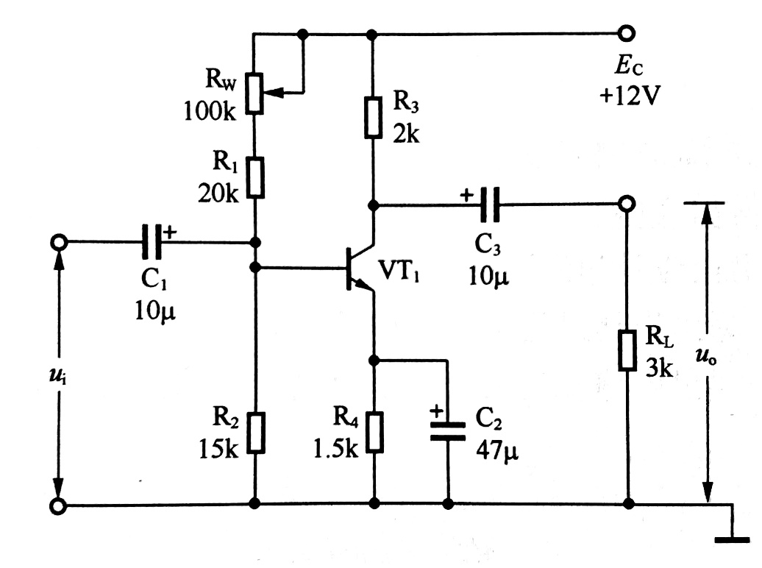
图1 共射极分压式单极放大电路图
放大器的基本任务是不失真地放大信号，它的性能与静态工作点的位置及其稳定性直接相关，所以要使放大器能够正常工作，必须设置合适的静态工作点。为了获得最大不失真的输出电压，静态工作点应该选在输出特性曲线上交流负载线中点的附近，如图2中的Q点。若工作点选得太高（如图3中的Q1点），就会出现饱和失真；若工作点选得太低（如图3中的Q2点），就会产生截止失真。放大器合适的静态工作点决定了放大器的输出信号动态范围。
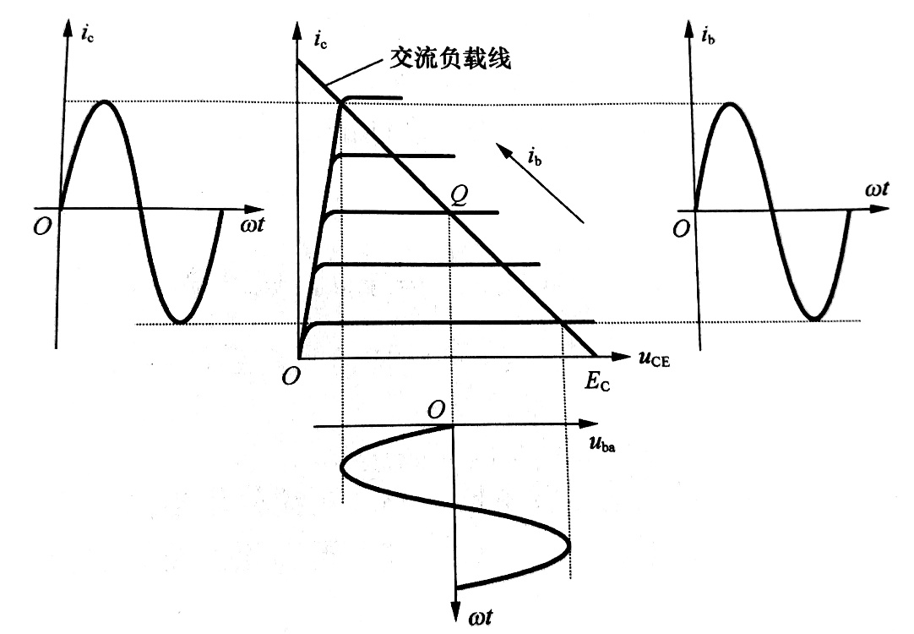
图2 具有最大动态范围的静态工作点
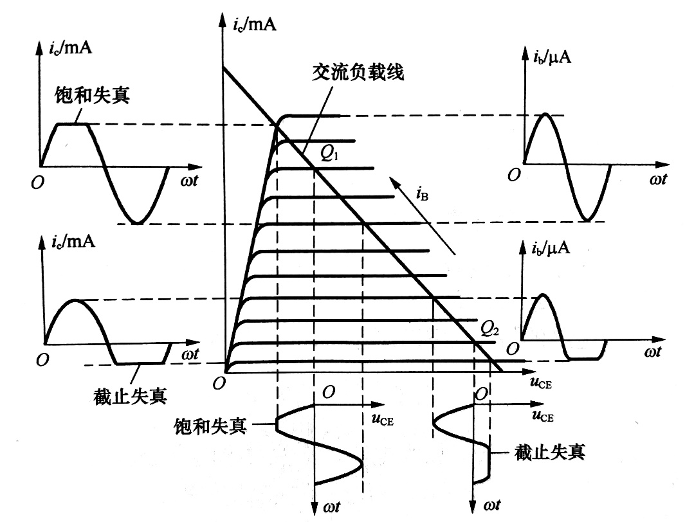
图3 静态工作点设置不合适输出波形产生失真
对于图1所示电路，静态工作点由下式估算：
U_{BQ}=$\frac{R_{2}}{R+R_{2}}$×V_{CC}
R为R₁和R_{W}的阻值之和.
U_{EQ}=U_{BQ}-0.7
I_{CQ}≈I_{EQ}=$\frac{\text{U}\text{BQ}\text{−0.7}}{\text{R}\text{4}}$
U_{CEQ}=E_{C}-(R₃+R₄)I_{CQ}
该电路的动态指标可由下式估算：
A_{u}=-β(R_{L}//R₃)/r_{be}
R_{i}=r_{be}//R₁//R₂
R_{O}=R₃
四、实验电路图
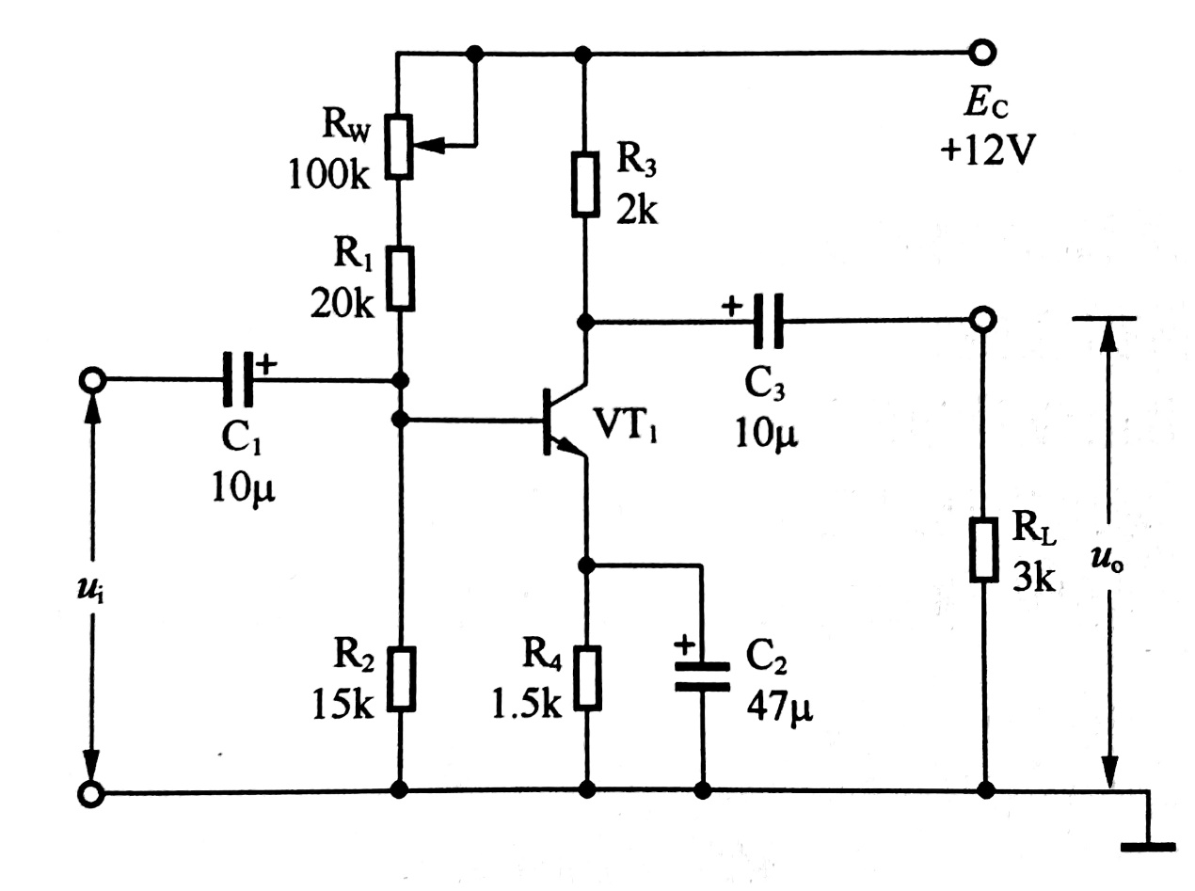
图4 共射极分压式单极放大实验电路图

五、实验内容和实验结果
经计算，R1取20kΩ，R2为15kΩ，R3为2kΩ，R4为1.5kΩ。均有标准值电阻选用。调节电位器Rw使Icq为1.8mA。
直流工作点计算过程：
UBQ= (15kΩ / (20kΩ + 15kΩ)) × 12V ≈ 3.4V
UEQ= 3.4V - 0.7V = 2.7V
ICQ= 2.7V / 1.5kΩ = 1.8mA
UCEQ= 12V - (2kΩ + 1.5kΩ) × 1.8mA = 12V - 6.3V = 5.7V
IBQ= 1.8mA / 250 = 0.0072mA (7.2μA)
交流参数计算过程：
Au=−250×1kΩ/3.82kΩ≈−65.45
R_{i}=3.82kΩ//20kΩ//15kΩ≈3.82kΩ//8.57kΩ≈2.64kΩ
Ro=Rc=2kΩ
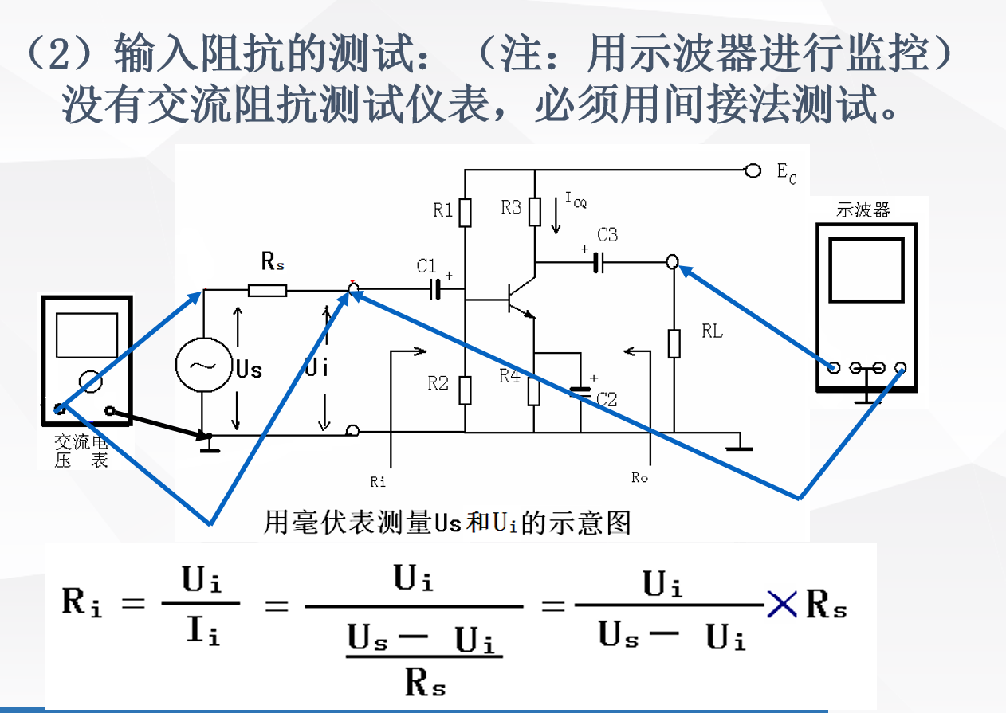
图5 串联电阻法测量Ri示意图
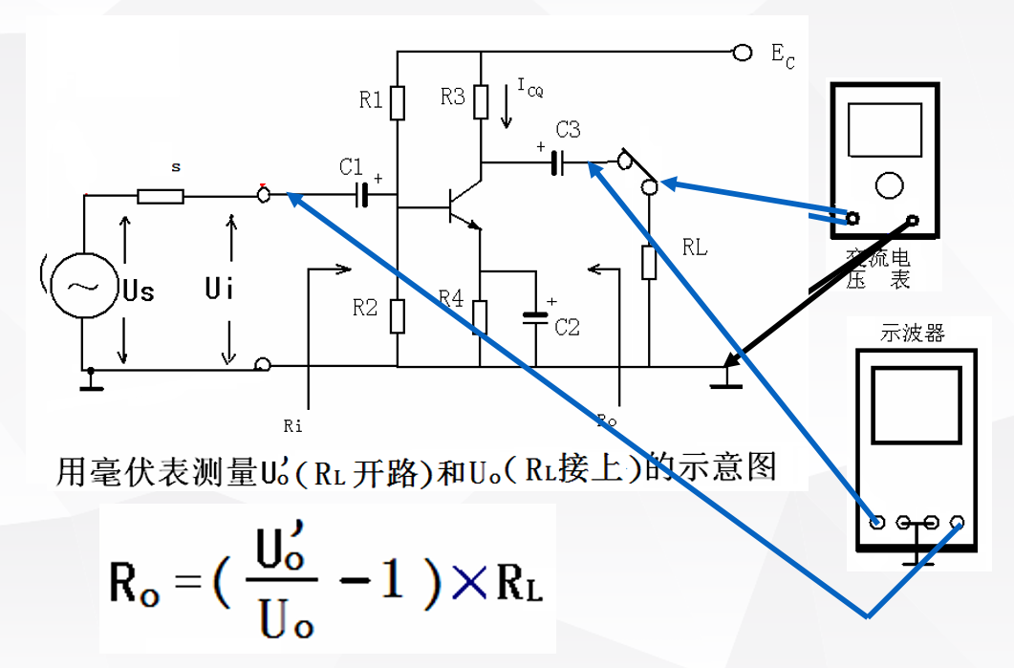
图6 开路电压法测量Ro示意图
串联电阻法测量Ri数据：
Ri=3.577/(4.889-3.577)*2kΩ=2.334kΩ
开路电压法测量Ro数据：
Ro=[(0.57/0.342)-1]*3kΩ=1.998kΩ
表1 静态工作点参数数据记录表格
 | U_{BQ}(V) | U_{EQ}(V) | U_{CQ}(V) | I_{CQ}(mA) | U_{CEQ}(V) | I_{BQ}(μA)
理论值 | 3.4 | 2.7 | 8.4 | 1.8 | 5.7 | 7.2
实测值 | 3.34 | 2.909 | 8.59 | 1.84 | 5.681 | 7.36
误差 | 0.06 | 0.209 | 0.19 | 0.04 | 0.019 | 0.16
表2 交流指标数据记录表格
 | Au | Ri(kΩ) | Ro(kΩ) | Uopp(V) | f_{L}(Hz) | f_{H}(kHz)
理论值 | -65.45 | 2.64 | 2
实测值 | -68.6 | 2.334 | 1.998 | 1.01 | 230 | 706

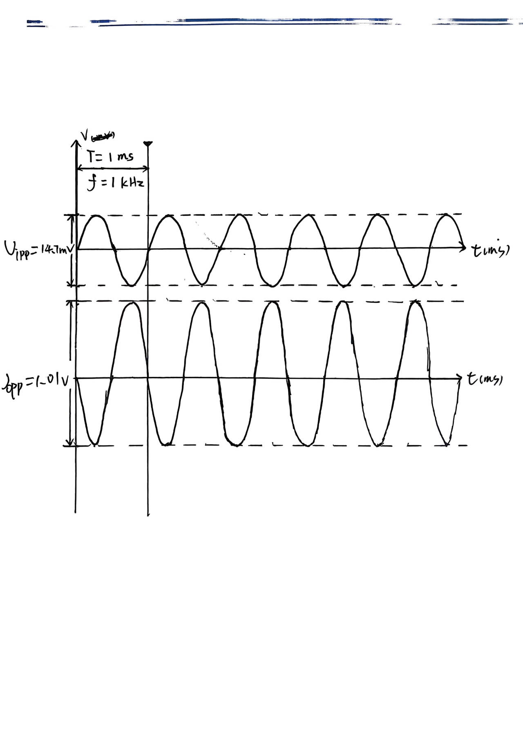
图5 共射电路输入、输出波形示意
六、结果分析
1. 静态工作点分析
从实验数据可以看出，晶体管共射放大电路的静态工作点实测值与理论值基本吻合。静态工作点参数中，UBQ误差为0.06V，UEQ误差为0.209V，UCQ误差为0.19V，ICQ误差为0.04mA，UCEQ误差仅为0.019V，IBQ误差为0.16μA。这些较小的误差表明电路设计合理，元件参数选择适当，分压式偏置电路具有良好的稳定性。
2. 动态性能分析
在交流参数方面，电压放大倍数Au的实测值为-68.6，与理论值-65.45相比略大，这可能是由于晶体管的实际β值大于理论采用的250所致。输入电阻Ri实测值为2.334kΩ，略小于理论值2.64kΩ，输出电阻Ro实测值为1.998kΩ，与理论值2kΩ几乎一致，说明电路具有较好的阻抗匹配特性。
3. 频率响应分析
电路的通频带测量结果显示，下限频率f_{L}为230Hz，上限频率f_{H}为706kHz，说明该放大电路具有较宽的通频带，能够较好地放大中频信号。最大不失真输出电压幅度Uopp为1.01V，表明电路具有较好的动态范围。
4. 误差来源分析
实验误差主要来源于以下几个方面：电阻元件的实际值与标称值存在偏差，晶体管的参数离散性，测量仪器的精度限制，以及实验环境温度变化对半导体器件特性的影响。
七、实验小结
1. 实验收获与成果
通过本次晶体管共射放大电路的设计实验，我深入理解了单级电压放大电路的工作原理和设计方法。成功实现了静态工作点的设置和调试，验证了分压式电流负反馈偏置电路的稳定性。通过理论计算与实测数据的对比，加深了对放大器性能指标的理解。
2. 实验技能提升
在实验过程中，我熟练掌握了示波器、函数信号发生器等电子测量仪器的使用方法，提升了电路搭建、调试和测量的实践能力。特别是通过串联电阻法测量输入电阻和开路电压法测量输出电阻，掌握了放大器重要参数的测试技术。
3. 工程实践认识
本次实验让我认识到理论设计与实际工程实现的差异。在电路设计中不仅要考虑理论计算的准确性，还要充分考虑元件的实际特性、测量误差等因素。这种工程实践意识的培养对今后的专业学习具有重要意义。
4. 不足与改进方向
实验中也发现了一些需要改进的方面，如在测量精度控制方面还有提升空间，对误差的分析和处理能力需要进一步加强。今后应当更注重实验细节的把握，提高测量的准确性和可靠性。
5. 实验价值与意义
总体而言，本次实验达到了预期的教学目标，通过亲手搭建和调试放大电路，深化了对模拟电路基础知识的理解，为后续课程的学习奠定了坚实的实践基础。这种理论联系实际的学习方式对培养工程实践能力具有重要价值。

